新 书 推 荐

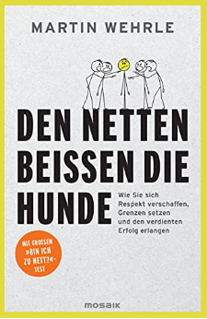
中文书名：《好人难当：如何赢得尊重，设置底线和取得成功》
英文书名：Nice People Finish Last：HOW TO BUILD RESPECT, SET BORDERS, AND ACHIEVE DESERVED SUCCESS– WITH THE 'AM I TOO NICE?' TEST
德文书名：Den Netten beißen die Hunde
作 者：Martin Wehrle
出 版 社：Penguin Random House Verlagsgruppe GmbH
代理公司：ANA/ Susan Xia
页 数：300页
出版时间：2021年9月
代理地区：中国大陆、台湾
审读资料：电子稿
类 型：励志

内容简介：

可以做大好人吗？畅销书作家马丁·韦勒（Martin Wehrle）的回答是“可以”。他告诉我们为什么好人常常被低估和利用，以及他们如何设定明确的底线并为成功奠定基础。他引导好人建立更多自信，更加自我和获得成功。能够划定界限和满足自身需要的人不仅会被他人认真对待，还能增强自尊感。对于所有想要做受尊重的大好人的读者来说，能够通过阅读这本书实现目标—以友好的方式！

- 针对所有想要设定底线但不再被利用的人
- 马丁·韦勒展示了如何以友好的方式取得成功。

作者简介：


被誉为德国最著名的职业和薪酬培训师的马丁·韦勒（Martin Wehrle）经常为《时代周报》和《明镜周刊》等期刊撰写文章。他在自己的汉堡职业顾问学院培训职业培训师。他的著作以十二种语言出版，受到了全球读者的喜爱。他最近的一本《明镜周刊》畅销书是《我真相掐死他！》（I Could Strangle Him!）

谢谢您的阅读！
请将反馈信息发至：夏蕊（Susan Xia）
安德鲁·纳伯格联合国际有限公司北京代表处
北京市海淀区中关村大街甲59号中国人民大学文化大厦1705室
邮编：100872
电话：010-82504406
传真：010-82504200
Email：susan@nurnberg.com.cn
网址：http://www.nurnberg.com.cn
微博：http://weibo.com/nurnberg
豆瓣小站：http://site.douban.com/110577/

